Informe de Ejecución Presupuestaria
Viceministerio de Integración y Comercio Exterior
Septiembre 2025

Dirección Financiera

INFORME DE EJECUCIÓN PRESUPUESTARIA
DEL VICEMINISTERIO DE INTEGRACIÓN Y COMERCIO EXTERIOR
SEPTIEMBRE 2025

El Viceministerio a través de sus dependencias se encarga de gestionar y coordinar las relaciones económicas comerciales que mantiene el país con el resto del mundo. Esto mediante el impulso de las exportaciones, políticas comerciales y arancelarias; estrategias en materia de tratados, convenios comerciales, regulación arancelaria y participación de diversas formas en el exterior, así mismo, procura la integración económica centroamericana, y paralelamente a las acciones de su jurisdicción, vela por su debido cumplimiento con la finalidad de mantener un comercio justo.

El Viceministerio inicia con una asignación presupuestaria de Q103,557,927.00, el cual se modifica por la cantidad de Q39,045,148.00 millones, quedando así un presupuesto vigente de Q64,512,779.00 millones, del cual se ejecutó un acumulado hasta el mes de septiembre de Q39,735,178.31 millones, equivalente al 62%, orientado a gastos de funcionamiento.

Gráfica No. 1
Viceministerio de Integración y Comercio Exterior
Ejecución Presupuestaria
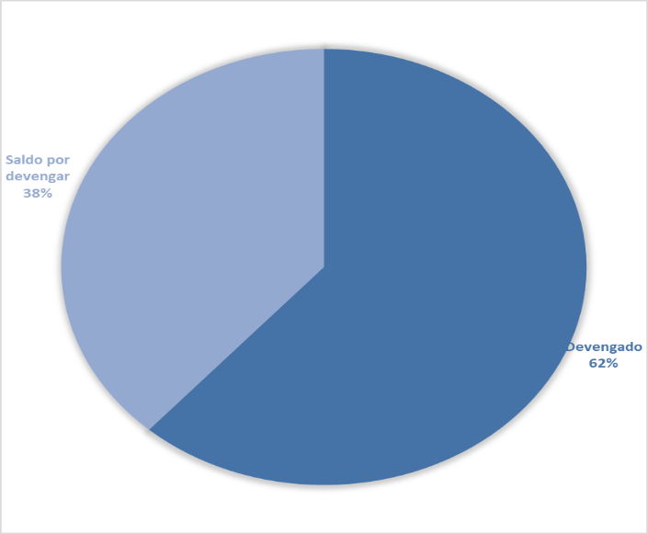

Fuente: Sistema de Contabilidad Integrada (Sicoin) 02/10/2025
Gráfica No. 2
Viceministerio de Integración y Comercio Exterior
División del presupuesto por grupo de gasto
(Cifras expresadas en quetzales)

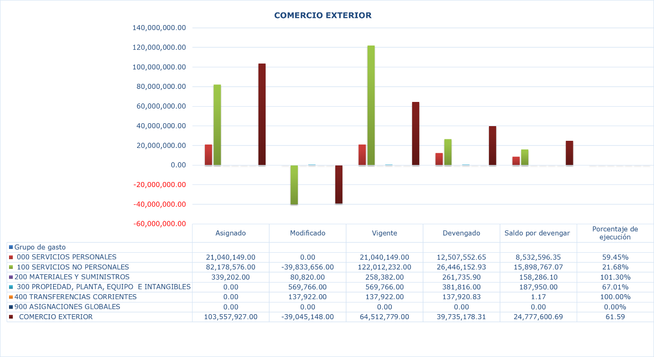

Fuente: Sistema de Contabilidad Integrada (Sicoin) 02/10/2025

El cuadro uno presenta la ejecución presupuestaria de los gastos erogados por dependencia y tipo de gasto, los cuales se concentran únicamente en pago de nómina y servicios.

Cuadro No. 1
Viceministerio de Integración y Comercio Exterior
División del presupuesto por dependencias y grupo de gasto
(Cifras expresadas en quetzales)

Fuente: Sistema de Contabilidad Integrada (Sicoin) 02/10/2025
El cuadro dos detalla el comportamiento de las cuotas financieras solicitadas y utilizadas de la unidad ejecutora, según las distintas fuentes de financiamiento.

Cuadro No. 2
Viceministerio de Integración y Comercio Exterior
Informe de Ejecución de Cuota Financiera
(Cifras expresadas en quetzales)

